Я – вожатый «Созвездия»
Одним из основных элементов профессионального имиджа вожатого являются имиджевые знаки – обязательные уникальные идентификационные графические элементы учреждения. Любой имиджевый знак должен способствовать запоминаемости и узнаваемости учреждения и сообщества!
Фирменный стиль учреждения
Эффективный корпоративный имидж немыслим без фирменного стиля. В формировании такого стиля в первую очередь используются фирменные цвета, шрифт и логотип.

Фирменные цвета КДЦ «Созвездие»
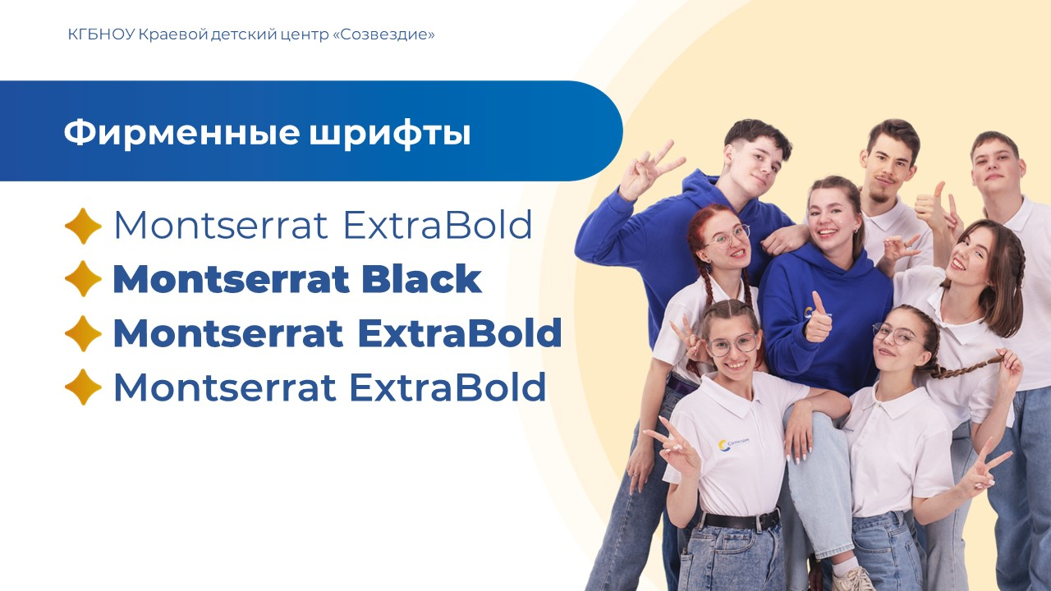
Фирменные шрифты КДЦ «Созвездие»

Логотип КДЦ «Созвездие»
Прекрасным дополнением к формированию фирменного стиля становятся значки, блокноты, ручки и т.п., изготовленные с учетом основополагающих требований корпоративного стиля.
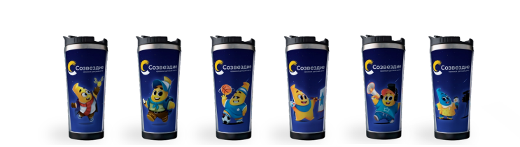
Термокружки
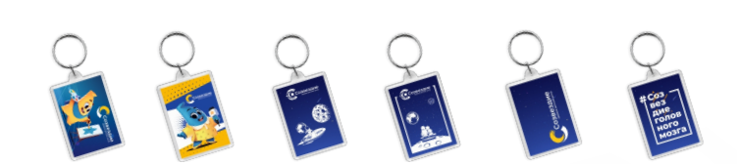
Брелоки
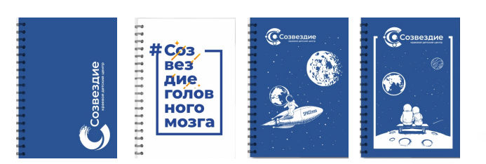
Блокноты

Мотивационная программа вожатых и помощников вожатых
За особые достижения в рамках осуществления профессиональной деятельности вожатые и помощники вожатых поощряются следующими отличительными знаками:
«Звезды успеха»

«Оранжевая звезда»
3 качественно отработанные смены


«Малиновая звезда»
6 качественно отработанных смен


«Фиолетовая звезда»
9 качественно отработанных смен

«Зеленая звезда»
12 качественно отработанных смен


«Синяя звезда»
15 качественно отработанных смен

«Браслет успеха




Звено «Лира» вручается вожатому за применение и популяризацию личных навыков в областях спорта, культуры, дополнительного образования.
Звено «Большая медведица» вручается вожатому за владение навыками и знаниями в области педагогической деятельности на высоком качественном уровне.
Звено «Пегас»
вручается вожатому за проявление творческих, креативных решений в коллективно-творческой деятельности.





Звено «Хамелеон» вручается вожатому за применение полученного опыта в рамках программ по психолого-педагогическим основам деятельности вожатого.
Бусина «Орион» вручается вожатому за проявление творческих, креативных решений в игротехнике.
Звено «Феникс» вручается вожатому за деятельность в качестве наставника для начинающих вожатых.




Бусина «Детские симпатии» вручается вожатому по итогам детского голосования.
Бусина «Звезда» вручается вожатому за победу в конкурсе «Звездный вожатый».



«Золотая звезда» вручается вожатому за победу в конкурсе «Золотой вожатый».

«Созвездие успеха»
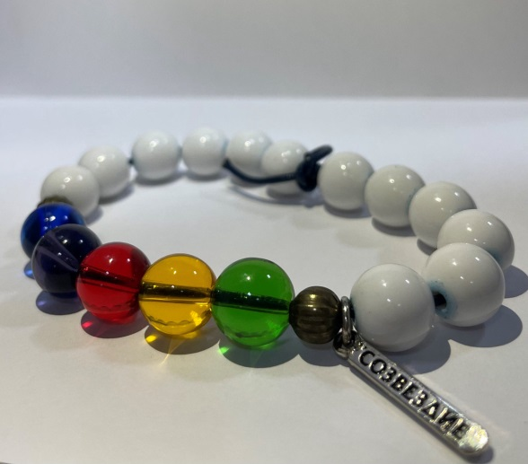
Звено звезда «Поллукс» - владение навыками и знаниями в области педагогической деятельности и использование их на временном детском коллективе под контролем вожатого/воспитателя на высоком качественном уровне.
Звено звезда «Полярная звезда» - победа в конкурсе «ДОбрый конкурс».
Звено звезда «Канопус» - проявление творческих, креативных решений в написании и реализации дневного мероприятия.
Звено звезда «Альнитак» - проявление творческих, креативных решений в игротехнике.
Звено звезда «Арктур» - проявление творческих, креативных решений в написании и реализации утреннего мероприятия «Час пик».
Помните о том, что за пределами лагеря вы по-прежнему остаётесь его сотрудником. Используйте имиджевые знаки уместно, когда хотите показать свою принадлежность к Центру и сообществу!
.

